**ANALISI COVID 19: REGIONI ITALIANE**

Questo rapporto analizza i dati relativi alla diffusione del COVID-19 nelle diverse regioni, concentrandosi sui casi positivi, i decessi e i guariti. L'obiettivo è comprendere come la pandemia ha colpito le varie aree in relazione alla popolazione del 2011.

**Dati a disposizione:**

* Popolazione aggiornata al 2011 divisa per regione e comune.
* Area geografica di riferimento per regione: Nord Est, Nord Ovest, Centro, Sud e Isole.
* Somma di Guariti e deceduti dal virus COVID-19
* Numero di positivi per provincia. (*I dati potrebbero non corrispondere poiché non vi è conoscenza se il dato viene sommato giornalmente data la cifra molto alta*).

Dal numero totale si evince che lo studio è stato fatto su un campione di **26.530.885** persone in Italia.

Il totale della popolazione aggiornata al 2011 èdi **59.433.744,** il 45% percento risulta positivo al COVID-19. Quindi quasi **1 persona su 2.**



**13/12/2023 - 17:00 ULTIMO AGGIORNAMENTO**

L’area **NORD OVEST** è la piu’ colpita con quasi **7 millioni di casi**. Quasi a pari merito il Nord Est. In particolare le regioni colpite di piuì risultano essere la **Lombardia, il Veneto e Campania**.

Rapportato per numero di abitanti (aggiornato al 2011) il **VENETO** è la regione con il piu’ alto tasso di contagio: **58%.**

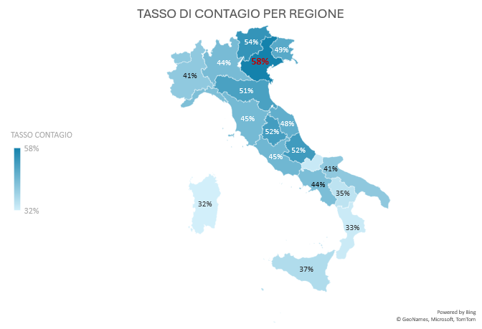

Su questi **26.530.885** solo **26.112.216** risultano guariti mentre il restante **194.064** è deceduta, risultando in uno 0,73% di decessi quindi quasi una persona su 100 in tutta Italia.

Per ogni regione il tasso dei decessi non supera **l’1.1%.**

|  |  |  |  |  |  |
| --- | --- | --- | --- | --- | --- |
| **Regione** | **Contagi** | **Guariti** | **Deceduti** | **AREA** | **T.decessi** |
| PIEMONTE | 1792955 | 1725727 | 13899 | Nord-ovest | **0,8%** |
| VALLE D'AOSTA/VALLÉE D'AOSTE | 52226 | 51554 | 579 | Nord-ovest | **1,1%** |
| LOMBARDIA | 4308126 | 4242764 | 47031 | Nord-ovest | **1,1%** |
| TRENTINO-ALTO ADIGE/SÜDTIROL | 552594 | 548473 | 3318 | Nord-est | **0,6%** |
| VENETO | 2821154 | 2790105 | 17224 | Nord-est | **0,6%** |
| FRIULI-VENEZIA GIULIA | 595007 | 587125 | 6347 | Nord-est | **1,1%** |
| LIGURIA | 685198 | 678840 | 6000 | Nord-ovest | **0,9%** |
| EMILIA-ROMAGNA | 2199848 | 2170571 | 19859 | Nord-est | **0,9%** |
| TOSCANA | 1642975 | 1625600 | 12293 | Centro | **0,7%** |
| UMBRIA | 455875 | 450837 | 2519 | Centro | **0,6%** |
| MARCHE | 732570 | 727781 | 4504 | Centro | **0,6%** |
| LAZIO | 2498960 | 2438883 | 13122 | Centro | **0,5%** |
| ABRUZZO | 681425 | 668758 | 4041 | Sud | **0,6%** |
| MOLISE | 104688 | 102635 | 778 | Sud | **0,7%** |
| CAMPANIA | 2524670 | 2482123 | 12061 | Sud | **0,5%** |
| PUGLIA | 1671467 | 1653592 | 9926 | Sud | **0,6%** |
| BASILICATA | 201997 | 191479 | 1048 | Sud | **0,5%** |
| CALABRIA | 650481 | 643757 | 3596 | Sud | **0,6%** |
| SICILIA | 1833392 | 1818423 | 12944 | Isole | **0,7%** |
| SARDEGNA | 525277 | 513189 | 2975 | Isole | **0,6%** |
| TOTALE | **26530885** | **26112216** | **194064** |  |  |

Secondo i dati Covid-19-Italy-Province deduciamo che a novembre 2020 ci è stato il picco massimo di contagi. La regione Lombardia ha avuto il maggior numero.